LES COMBINAISONS
LE COUP DE LA TRAPPE
Dans la série de diagrammes suivante, les 7 dernières combinaisons à trouver comprennent 4 temps.
Les combinaisons sont bien souvent inattendues. Même les mécanismes les plus usuels peuvent échapper à notre vigilance. Ainsi, le coup de la trappe figure parmi les mécanismes assez sophistiqués.
Le mécanisme de base est le suivant :
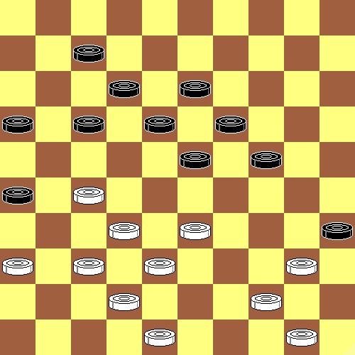 | 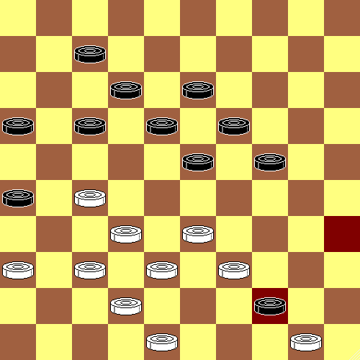 | 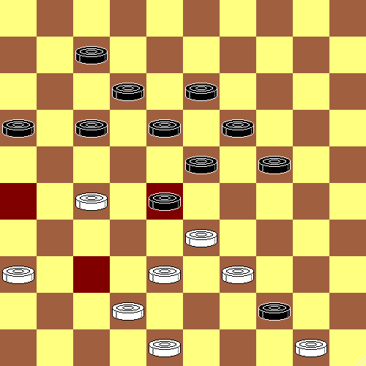

Dans la position du 1er diag. Les Blancs ont un coup de dame en 2. Le problème, c’est qu’il n’y a pas de pion d’appui pour exécuter la rafle 33x2. Le mécanisme du coup de la trappe permet de créer un pion d’appui en emprisonnant un pion noir, comme le montre le second diagrame. La suite est alors évidente.
Solution : 44-39 (35x44) 37-31 (26x28) 33x2 (44x33), le pion noir ricoche, 38x20.
Comme on le voit, ce mécanisme permet éventuellement de cumuler 2 rafles.

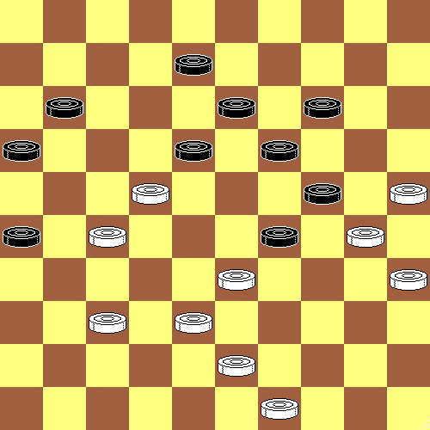
Trait aux Blancs

Les Blancs gagnent en associant le coup de la trappe avec un coup renversé :

1. 38-32 29x38
2. 27-21 26x28
3. 32x3

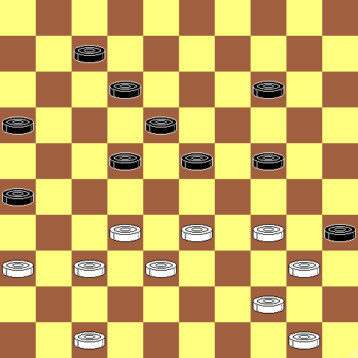
Trait aux Blancs

Les Blancs gagnent ici par un double coup de la trappe :

1. 44-39 35x44 2. 32-27 22x42
3. 36-31 26x37 4. 38-32 37x28
5. 38x18 44x33 6. 47x9

Comme on le voit, les rafles finales concluant les coups de la trappe, sont difficiles à prévoir.

COMBINAISONS EN 3 ET 4 TEMPS

D1

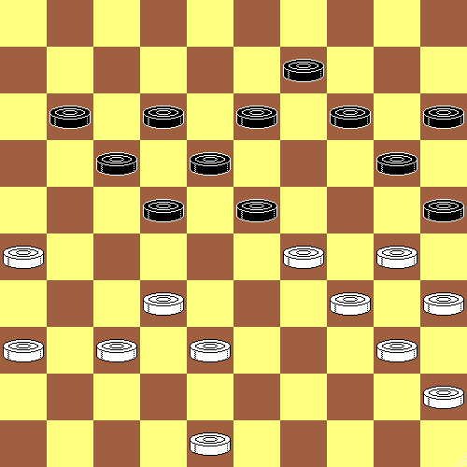
Trait aux Blancs

D2

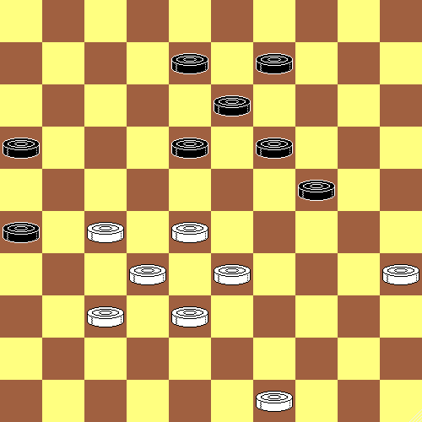
Trait aux Blancs

D3

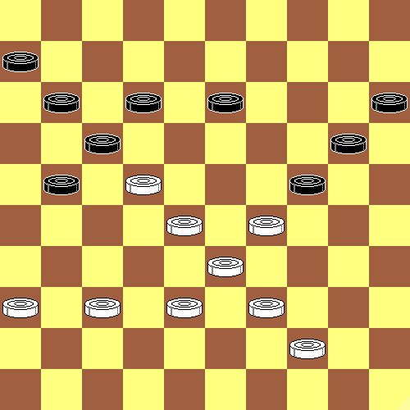
Trait aux Blancs

D4

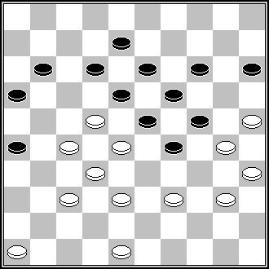
Trait aux Noirs

D5

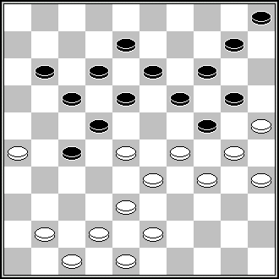
Trait aux Blancs

D6

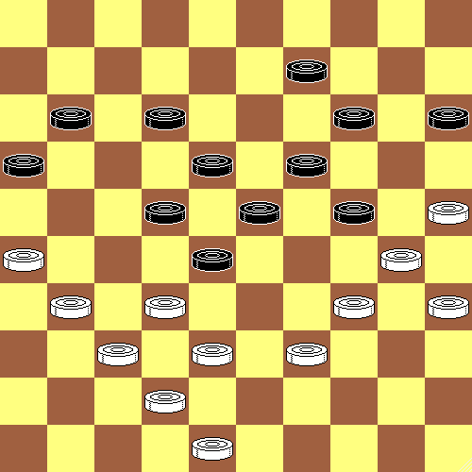
Trait aux Blancs

D7

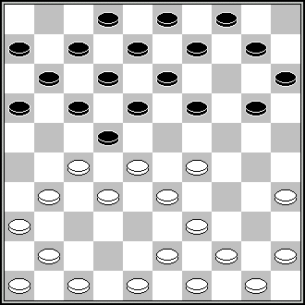
Trait aux Blancs

D8

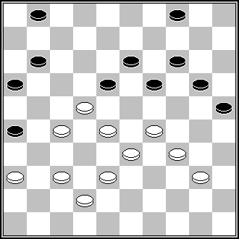
Trait aux Noirs

D9

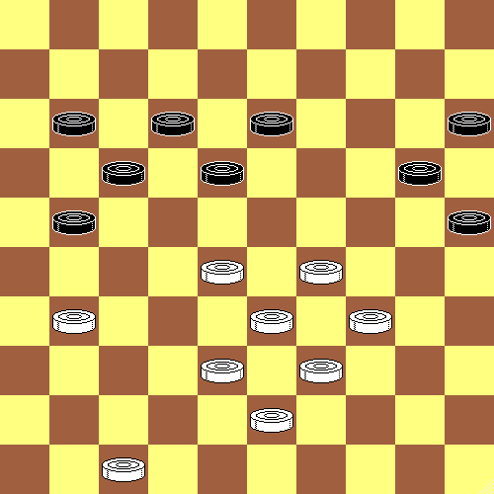
Trait aux Blancs

D10

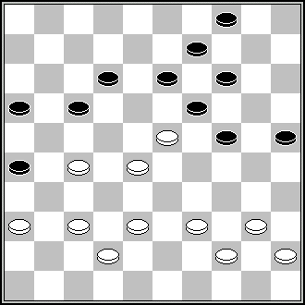
Trait aux Noirs

SOLUTIONS

D1 : Une rafle se terminant en 6 avec le pion 30 pour le départ.
Solution : 26-21 (17x26) 32-27 (22x24) 30x6

D2 : Un coup de rappel : 28-23 (19x39) 38-33 (39x28) 32x14

D3 : La rafle ne peut aboutir qu’en 9. La case de départ ne peut être que la case 36.
Solution : 28-23 (17x19) 33-28 (24x31) 36x9

D4 : Nico KOCKEN,- Harry DOOMERNIK (Archief Kocken, 1971)
Un genre de coup de la trappe se terminant par une rafle 23x45.
Solution : (16-21) 27x7 (18x27) 7x20 (8-12) 32x21 (23x45)

D5 : Herman HOOGLAND – Henri van den BROEK (Wch, 1912)
Un coup de dame à 4. Avec la case vide en 39, un coup de la trappe est envisageable.
Solution : 28-23 (19x39) 30x19 (13x33) 38x29 (39x30) 35x4

D6 : Un pur coup de la trappe : 31-27 (22x31) 26-21 (16x27) 37x26 (28x37) 42x4

D7 : André MAERTZDORF – Marijn ALOFS (NLD-chT 2e klasse D, 1997)
Evidemment un coup de dame à 5, avec sans doute le pion 43 comme départ de la rafle. Les cases vides à 37 et 38 laissent augurer un coup de la trappe.
Solution : 29-24 (20x38) 39-34 (22x33) 27-21 (17x28) 43x5

D8 : Evert BRONSTRING – Ed HOLSTVOOGD (Den Haag, 2005)
Normalement pas de difficulté. Le pion 50 doit légitimement servir de base à la rafle. La case vide 42 autorise un coup de la trappe.
Solution : (20-24) 29x9 (16-21) 27x7 (18x27) 9x18 (1x43)

D9 : Une combinaison envisagée en partie par Jan van DIJK.
Son mécanisme est inattendu.
La rafle finale ne peut-être qu’en 9 et la case de départ est forcément la case 38. Le reste en découle.
Solution : 28-22 (18x36) 34-30 (25x23) 33-28 (23x32) 38x9

D10 : L. KATS – Vladimir AGAFONOV (URS-ch, 1965)
Une combinaison basée sur l’envoi à dame et le coup de ricochet.
Solution : (14-20) 23x3 (17-21) 3x17 (21x34) 40x29 (24x11)

